Не стареют душой ветераны
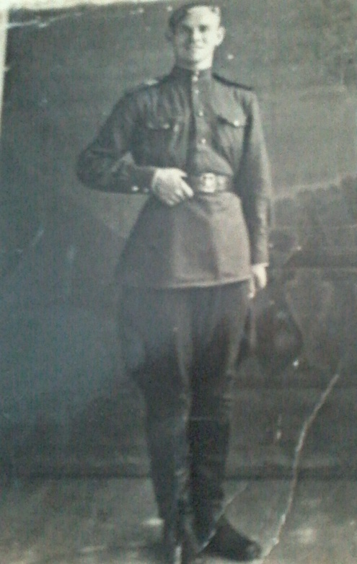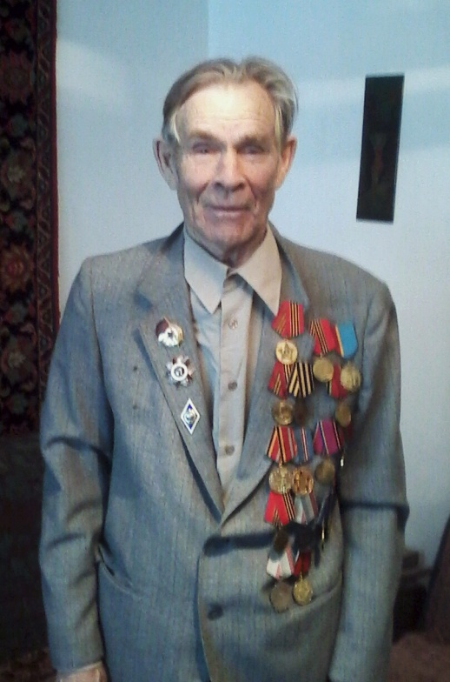

Неугасима память
поколений
И память тех, кого
Мы свято чтим…
В жизни каждого человека война отдается эхом, потому что каждая вторая семья потеряла на этой страшной войне отца, мужа, сына, брата, дочь, сестру…
Сегодня, я хочу рассказать о ветеране Великой Отечественной войны Евгении Александровиче Антонове, который живет в нашем поселке Белоусовка.
Антонов Евгений Александрович, родился 18 апреля 1926 году в городе Змеиногорске, Алтайского края. Дед Евгения был приказчиком, его изрубили шашками и родные, похоронив его, вскоре уехали с семьей в Тальменский район Алтайского края, в село Зайцево.
Мама Евгения Александровича, работала учителем и воспитывала сына одна. Отца Евгений не знал. Закончив 7 класс средней школы в Зайцево и приписав себе один год, он настойчиво осаждал военкомат и добился своего. В 1943 году, в возрасте 17 лет, его призывают в армию. Он поступает в Черногорскую авиационную школу в Хакасии, где пройдя четыре месяца обучения, становится бортмехаником Л-2.
Евгения отправляют в город Харьков, затем в Днепропетровск, где он изучал технику, следил за состоянием самолетов, а в свободное от службы время писал рассказы, т.е. был внештатным корреспондентом.
Польша, Венгрия, Чехословакия, Чехия, Австрия, Германия – где только не был Евгений Александрович в годы войны. Его работа была очень ответственной и опасной: он испытывал пригодность авиаснарядов к бою, от него в большей степени зависел исход сражения. Война для ветерана закончилась на аэродроме «Глагау». 7,5 лет прослужил он в эскадрильи.
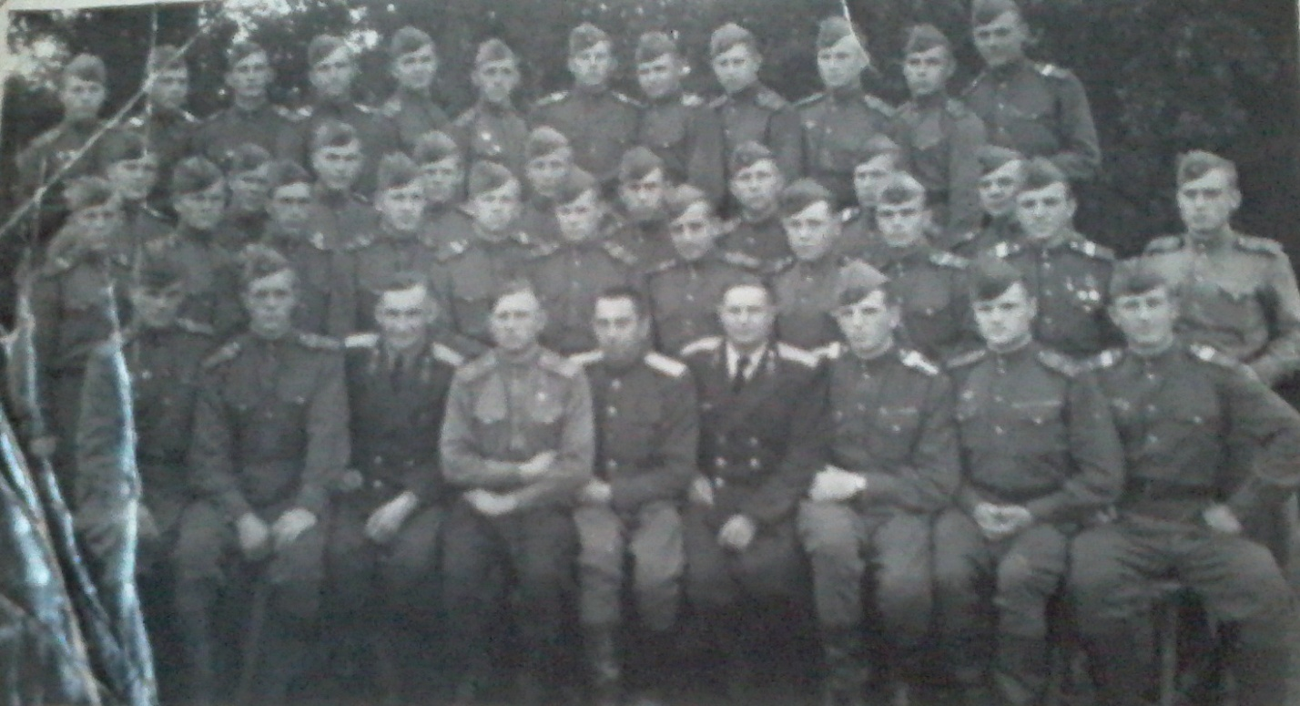
Демобилизовался в звании старшего лейтенанта в 1949 году. Есть у него на фотографии военных лет такая надпись: «Ваша безупречная служба в рядах Советской армии будет служить примером для воинов нашей части».
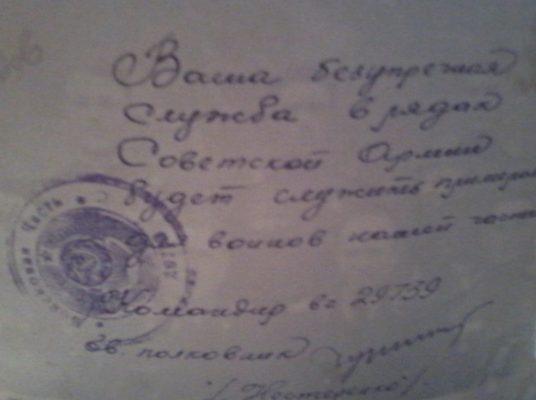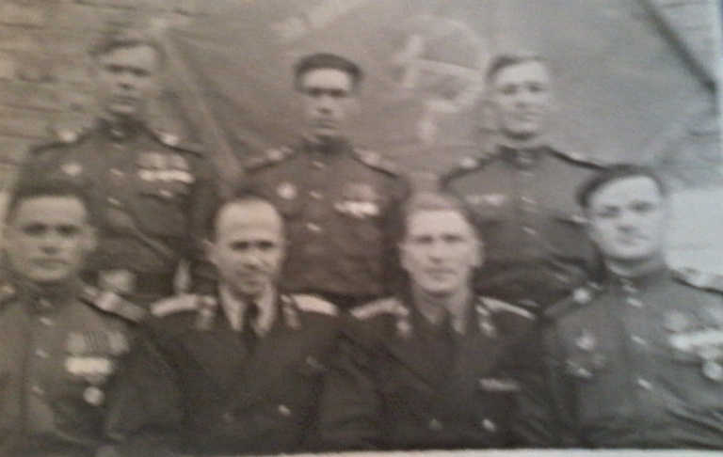
После войны Евгений Александрович поступил в Томский государственный университет, где проучился 3 года. Затем перевелся в Харьковский университет на геологический факультет. Получив высшее образование, по распределению был отправлен в Сибирь, в город Сталин Кемеровской области. 10 лет прожил в Красноярске. Затем Евгения Александровича пригласили в город Усть- Каменогорск, а в дальнейшем в Белоусовскую геологическою партию на должность главного инженера (занимался изучением редких металлов), где он и работал до пенсии, а на досуге по прежнему писал небольшие рассказы.
Евгений Александрович был награжден медалью «За взятие Берлина», «За освобождение Праги», «За победу над Германией», орденом «Отечественной войны 2 степени», имеет различные юбилейные медали.
Сейчас ветеран живет один ( два года назад похоронил жену), но несмотря на свой преклонный возраст, ведет активный здоровый образ жизни: посещает поселковые собрания, является членом клуба городской библиотеки «Поговорим по душам», частым гостем в школе. Очень любит природу, рыбалку, а еще успевает трудиться на своем приусадебном участке. Как он сам говорит: «Невозможно победить советского человека – хозяина своей мечты».
Евгений Александрович – это очень порядочный, интеллигентный человек. Мы с глубоким уважением относимся к этому человеку.
Вот уже 70 лет прошло, как закончилась Великая Отечественная война , но нам никак нельзя забыть тот бессмертный подвиг, который совершали солдаты ради нашего будущего, ради мира на земле.
Мы всегда будем гордиться нашими ветеранами. Их подвиг – это пример для нас, молодых, который будет жить в нашей памяти всегда и мы будем стараться жить так, чтобы быть достойными их памяти.

